
MEMORIA PROYECTO FINAL CFGS
ADMINISTRACIÓN DE SISTEMAS INFORMÁTICOS EN RED

ZEPY S.A

PEDRO RUIZ NÚÑEZ

29/05/2022
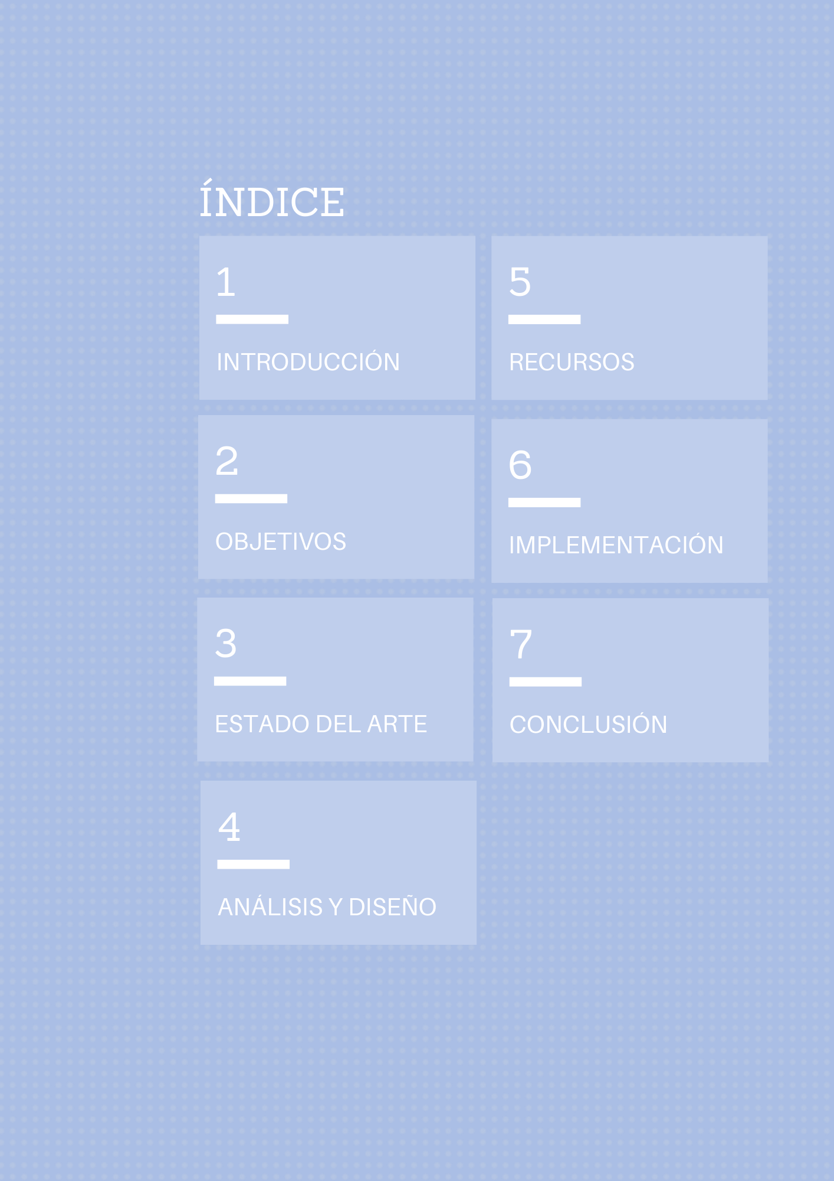
INTRODUCCIÓN

Este proyecto surge a partir de varias ideas que tuve relacionadas con varias empresa relacionadas con el ámbito informático, donde en todas escogí una parte en concreto para implementarla y que todas se pudieran unir para realizar un proyecto optimo, sencillo y único y que a su vez tuviera que ver con los estudios que hemos realizado.
La idea principal sale de el año pasado donde en el primer curso de esta formación en Redes vimos las partes de como configurar y como se usaban elementos de red como routers, switches que pudimos utilizar en el ámbito práctico dando así que poco poco me interesa en ese mundillo y estar investigando el mercado de los productos que sacaban las compañías y como estaba cambiando el mercado tan rápido por la aparición cada vez mas implementada de los puertos gigabyte en cantidades brutales, ya que se esta cambiando la velocidad de transmisión en cuestión de años.

Otro punto importante que motiva a realizar este proyecto es que este año en la parte de Empresas había partes donde como se compone una empresa que me resultaban sencillas de poder implementar en la primera parte que comente y así hacer una fusión, siendo esta muy ambiciosa y querer hacerla a lo grande como un reto personal y si en futuro se pudieran dar las condiciones poder contar con este realizando modificaciones sustanciales para poder adaptarlo.

Esto comenzaría siendo una empresa pequeña que contaría con una pequeña fábrica que produciría todos los elementos electrónicos para que luego sean almacenados en en la misma fábrica y posteriormente poder transportarlos a los diferentes proveedores o mandarlos a los clientes que compren en la pagina web y poder ir creciendo poco a poco según las ventas e ir globalizándose.

Todo esto viene para poder competir con empresas que están asentadas en el mercado y tienen un marketplace muy alto en comparación de los competidores y a su vez crear una empresa potente española en este mercado, ya que como investigue no hay o es muy pequeña.

Por ello mi idea principal es innovar tanto visualmente como físicamente para que sean productos que pueda tener cualquiera en su casa, en su oficina o en su empresa y que no ocupe un gran espacio en comparación de otros a un precio mas asequible que la competencia.

Dando así que para comenzar tengamos pocos clientes, pero que son asiduos al ser empresas grandes que quieren probar nuevas posibilidades para ahorrar costes y creer en productos del país dando seguridad y una conexión instantánea para que no hubiera ningún problema en nada.

OBJETIVOS

CREAR UNA MARCA

PRODUCTOS PROPIOS

COMPETIR EN EL MERCADO

AMPLIAR CONOCIMIENTOS

ESTADO DEL ARTE

Para este punto analizaremos cada punto que vamos a implementar dentro del proyecto, que concretamente son 5 puntos donde en ellos comentaremos como los desarrollaremos, aunque en el apartado de implementación hablaremos muy brevemente sobre ellos para después mostrar como funcionan.

Estos los clasificaremos según el propósito que toquen, es decir, que materias tocan aunque en algunos casos compartan la misma actividad al ser complementarias una de la otra, lo identificaremos de la siguiente manera:

- PAGINA WEB + BASE DATOS

- ALMACÉN

- PLAN EMPRESA

- SEGURIDAD

- PRODUCTO

En cada uno de estos puntos a continuación vamos a comentar que trata un poco sobre ellos, para saber como y porque los hemos implementado en nuestro proyecto.

PAGINA WEB + BASE DATOS

Para crear nuestras paginas web, ya que una sera como un portal del empleado donde en ella podremos agregar empleados a nuestra base de datos, eliminar datos de ellos o modificarlos, mientras que la otra es como una pagina web donde venderemos nuestros productos para que cualquiera los compre.
Por ello estos aspectos están muy relacionados, ya que para usar las bases de datos implementaremos en nuestras paginas web nuestra base de datos que hemos creado.
Siendo estas creadas por lenguaje PHP, CSS y HTML; usados principalmente en entornos web aunque para ambas hemos utilizado una pequeña parte de ejecución de script para sacar errores o aceptar, por otro lado nuestra base de datos a sido creada en MYSQL, la cual esta muy elaborada para que si tuviese una gran cantidad de datos sea fácil poder acceder a ella y no tener muchos quebraderos de cabeza, al tener tantas tablas con tantos datos dentro de esta.
Y si hiciéramos un resumen de este punto todo esto ha sido creado a partir de una máquina virtual donde previamente hemos utilizado XAMPP para poder implementar tanto las paginas web como la base de datos para que fuesen complementarias la una de la otra.

ALMACÉN

En esta parte nos basamos en que cuando se crean los diferentes productos que son clasificados en la cinta transportadora van al almacén para ser guardados en diferentes estantes numerados y que cada elemento esta numerado y ordenado, dando así que sea muy fácil poder buscarlos si tuviéramos que mandarlos a distintos proveedores o almacenarlos por fechas o nombres.
Para este aspecto se ha creado un pequeño script compuesto a su vez por otros 2 que implementar a través de código no muy complejo como se clasificaría cada producto en el almacén que hemos mencionado en ocasiones, dando asi que esto se pueda guardar en nuestra base de datos que hemos hablado en el anterior punto y tener todo mas o menos controlado a través de dicha base

PLAN DE EMPRESA

El siguiente punto no tiene mucho que hablar ya que directamente el solo tiene bastante contenido, pero si podemos dejar alguna cosa que remarcar como que en el vamos a hablar de como estará constituida la empresa, un aproximado de empleados, como funcionara, donde se ubicara … Lo mas importante de este apartado es que es una parte fundamental para poder crear este proyecto porque sin esa idea no podíamos haber continuado realizado nada de lo que estamos mencionando.
Se ha implementado todos los conocimientos relacionados con la creación de la empresa y como se ha dicho estará fuera de la implementación de este documento, ya que sera otro documento a aportar.

SEGURIDAD

Para este punto nos basaremos en seguridad activa y pasiva, seguridad informática y seguridad física, ya que como tendremos una oficina donde habrá ordenadores que pueden sufrir ciberataques, la fábrica que a la vez de disponer de elementos electrónicos que pueden sufrir caídas, como del recinto que tendrá guardias de seguridad para controlar accesos y cámaras que vigilaran el lugar para no sufrir robos, por eso mezclaremos la seguridad clásica con la nueva ciberseguridad.
Implementado VPN, cortafuegos, controles con huellas y documentación ...

PRODUCTO

Como los productos que vamos a crear son diferentes elementos de interconexión de la red siendo estos intermediarios de la red hasta el dispositivo final que sera un ordenador, un móvil o un fax o teléfono voz IP, por ello este punto es otro de los mas importantes para poder desarrollar el proyecto.
En este aspecto implementaremos los conocimientos que tenemos de el año pasado para poder usarlos y poder configurarlos para que cualquier cliente pueda utilizarlo optimamente, en este punto hemos creado varios bocetos de varios productos que se mostraran para ver un ejemplo de como serian si se crean y como un cliente puede verlos y saber si le gustaría comprar o no, a su vez se han hecho también maquetas de los mismos que se expondrán siendo algunos de las posibilidades que podremos ver de la empresa.

ANÁLISIS Y DISEÑO

Para que todo lo que hemos mencionado anteriormente no sean solo palabras y se vean algunas imágenes de como sería mas o menos aspectos como nuestra marca, los diferente productos que vamos vender o como se verían las diferencias frente al resto de competencia y como se va a desarrollar el proyecto.





Estos serían 2 de los logos que hemos creado para nuestra empresa donde podemos añadirlos de la forma que mas nos guste, tanto en nuestra pagina web como en cualquiera de nuestras redes sociales o sitios para crear los productos y poder identificarnos nosotros del resto

Otro de los diseños propios que se han creado son los distintos productos, como solo habrá variantes de los switches por distintos modelos solo he creado un bocetado y de el cambiaremos puertos y distribución de elementos, como queremos que cualquier persona pueda poseer alguno y no ser un impedimento frente al resto.

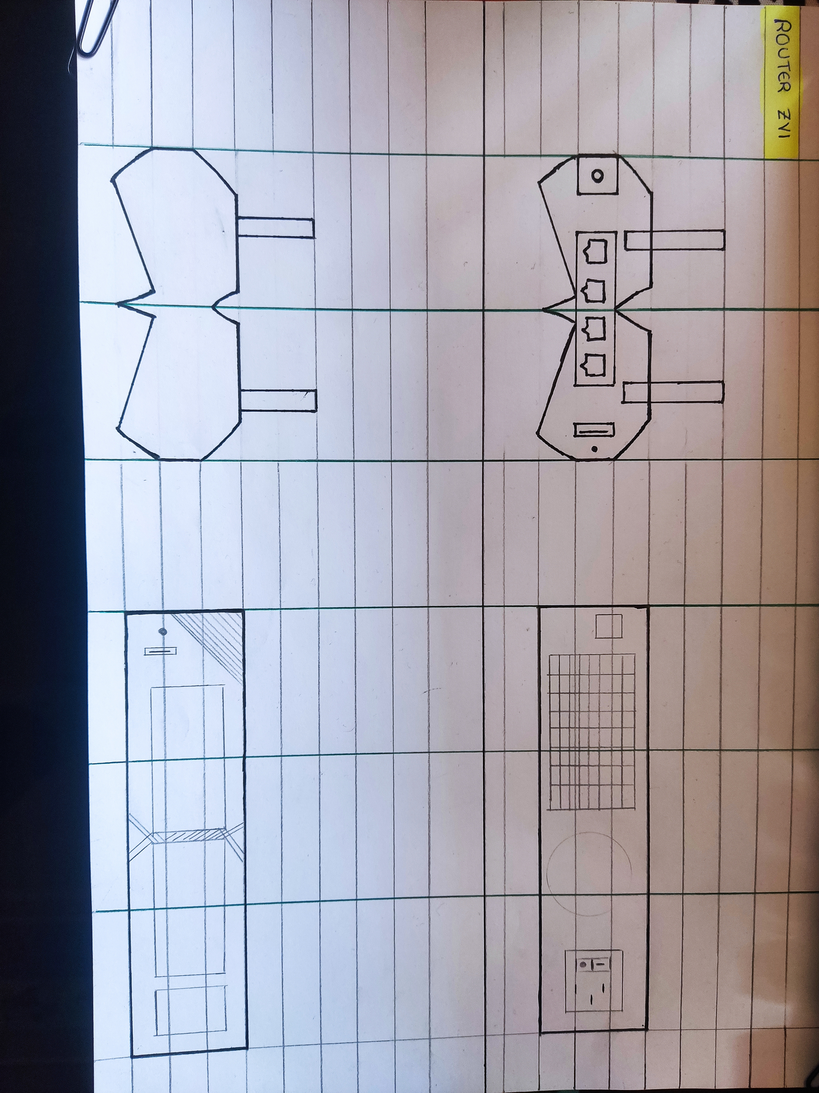
Como sera una empresa nueva y tendremos que crear una fábrica para poder elaborar nuestro producto hemos elegido el siguiente lugar el cual se encuentra en el Poligono de la Carretera de Motilla.
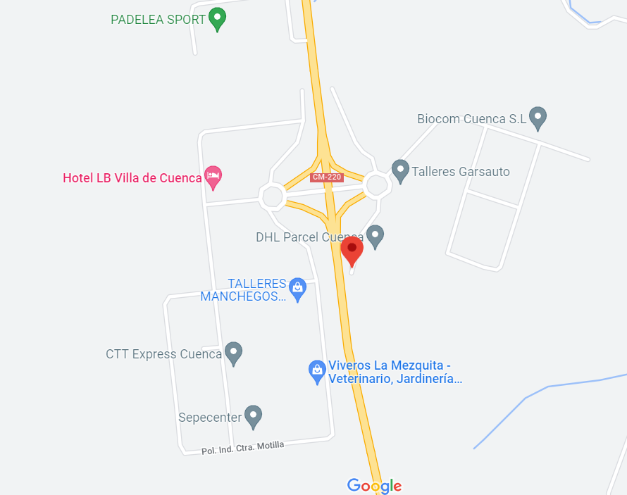

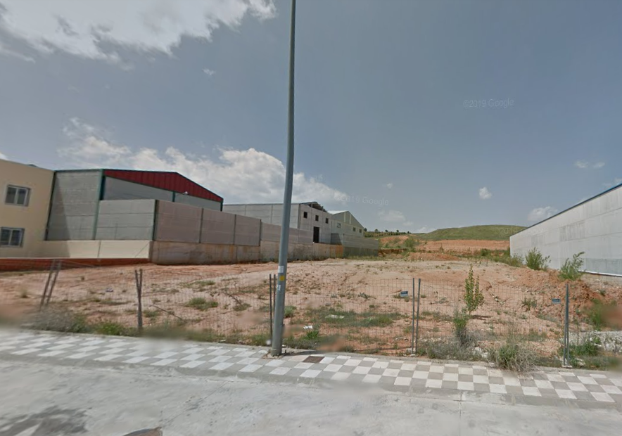
RECURSOS Y MATERIALES

Como hemos mencionado a lo largo del documento vamos a necesitar un lugar para poder fabricar el producto, que acabamos de mencionar en el anterior punto donde sera, donde a su vez necesitaremos un lugar donde poder controlar todo el proceso y como funcionara la distribución del producto que sera las oficinas que estarán próximas,es más podemos implementarlas en una planta superior para no tener que utilizar otro lugar y ahorrarnos costes.

En nuestro plan de empresa hemos explicado mejor y de otra forma mas o menos este punto aunque al tratarse de una empresa que necesitara un gran capital para poder formase y que lo mas probable que no tenga benéficos en corto plazo y de empezar de 0 el presupuesto de esta sera muy alto ( en el plan de empresa se dice el presupuesto).

Al tener que usar materiales para crear las maquetas para que cualquier inversor o para enseñar de lo que vamos a hablar necesitaremos maquetas de cartón y madera para que queden estéticamente buenas y puedan usarse para otras veces

IMPLEMENTACIÓN

Este sera el punto mas denso de todo el proyecto al tener que implementar todo lo que hemos creado para que funcione y de fondo a todo lo explicado y nos introduzcamos en la parte práctica y no tanto documentada, por ello vamos a hacerlo como el punto de Estado del arte clasificarlo según lo que hemos implementado en cada punto.

PAGINA WEB + BASE DATOS

Como dijimos hemos creado 2 páginas web donde usaremos la base de datos común llamada zepybd para todo el proyecto que esta compuesta por 6 tablas donde en cada una de estas a su vez esta compuesta por mas datos, a continuación mostraremos como esta compuesta cada una, siendo una estructura un poco elaborada, ya que cada tabla tiene muchos campos

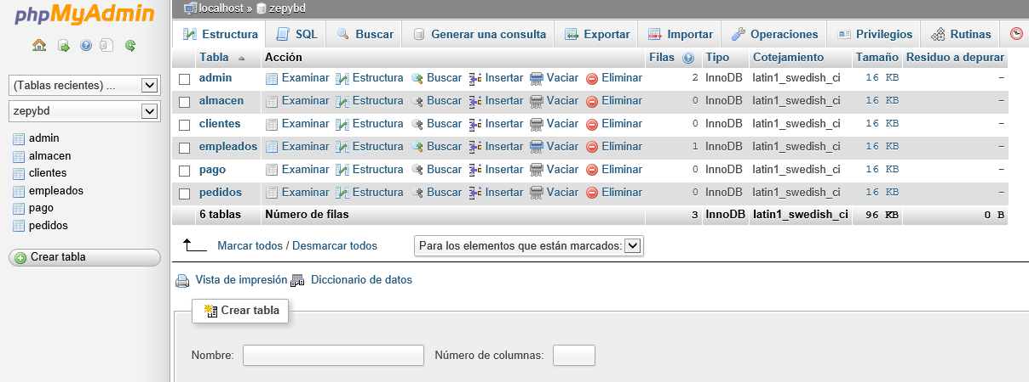
Esta sería la estructura principal de la base de datos con todas las diferentes tablas que vamos a utilizar.

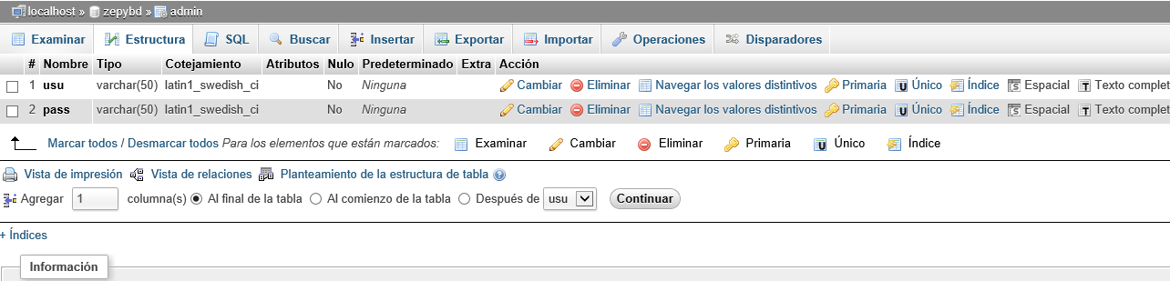
La tabla admin sera la que utilicemos para poder acceder a la página web de los empleados en ella solo podrá acceder los usuarios que se puedan registrar.

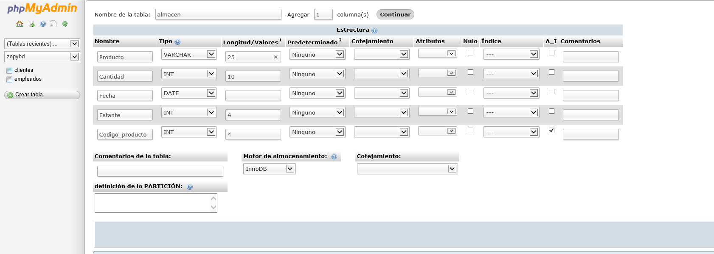
La tabla almacén se compondrá de como formaremos el almacén

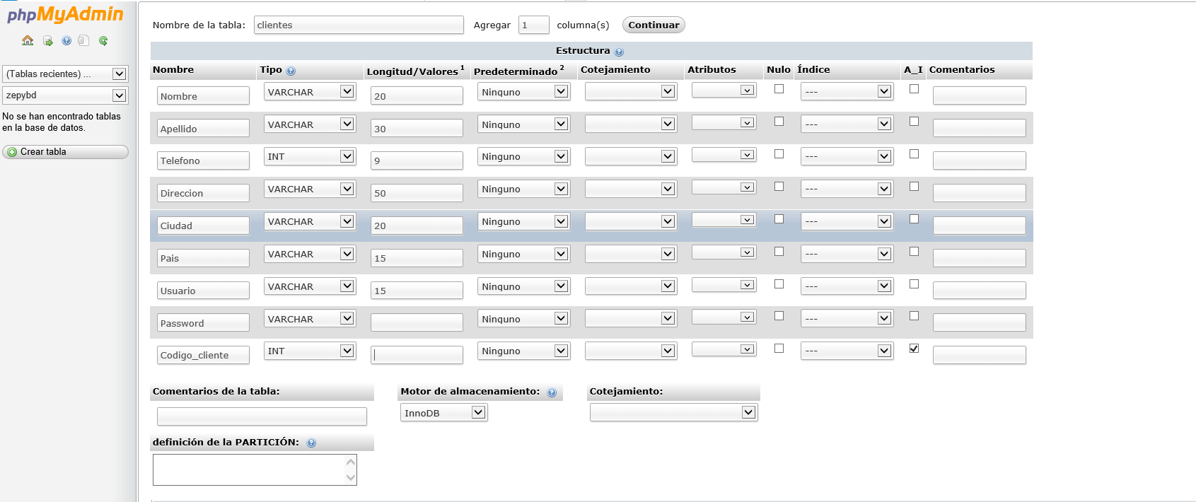

La tabla clientes se utilizara en la pagina web donde venderemos los diferentes productos para registrar a los distintos usuarios que se registren.

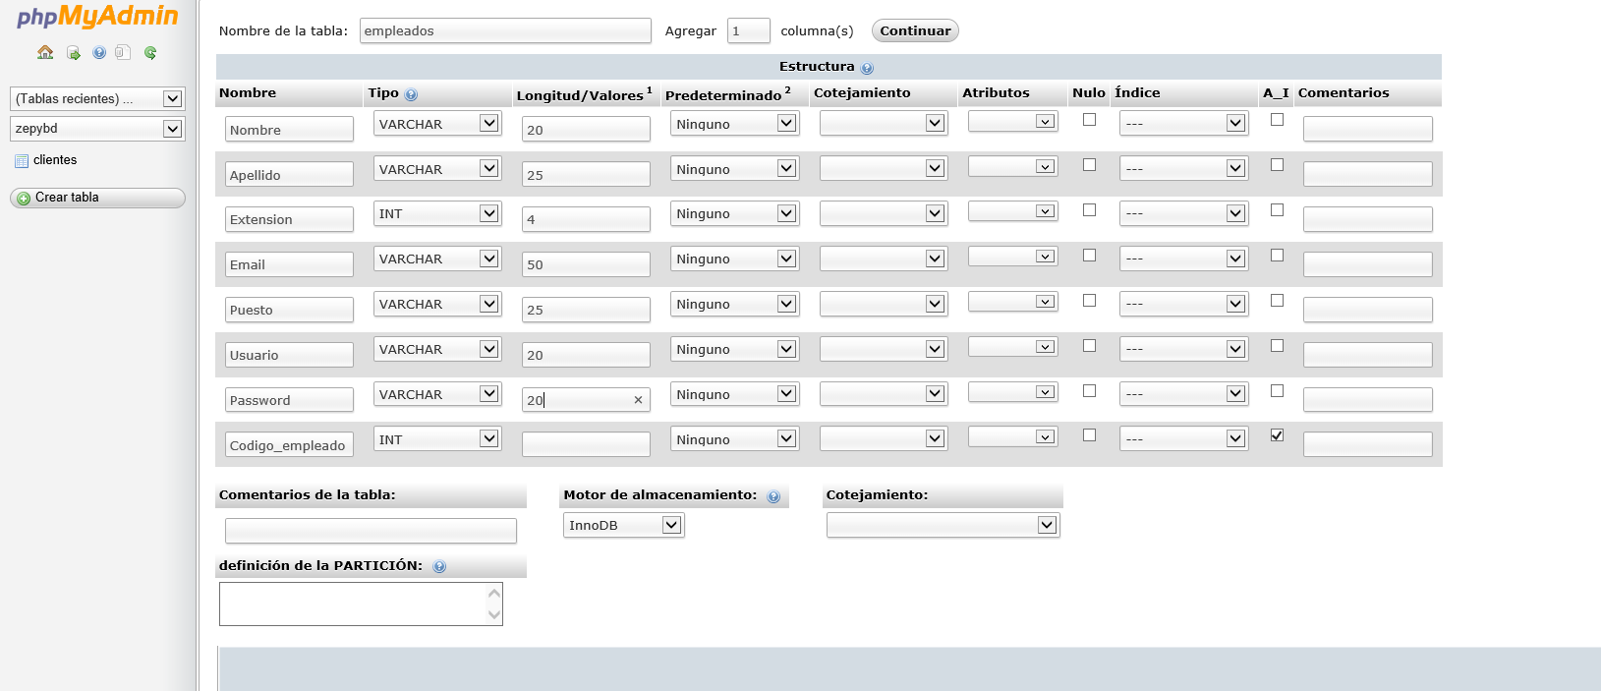

La tabla empleados sera la cual utilizaremos para poder insertar, borrar o modificar nuevos registros en nuestro portal del empleado.

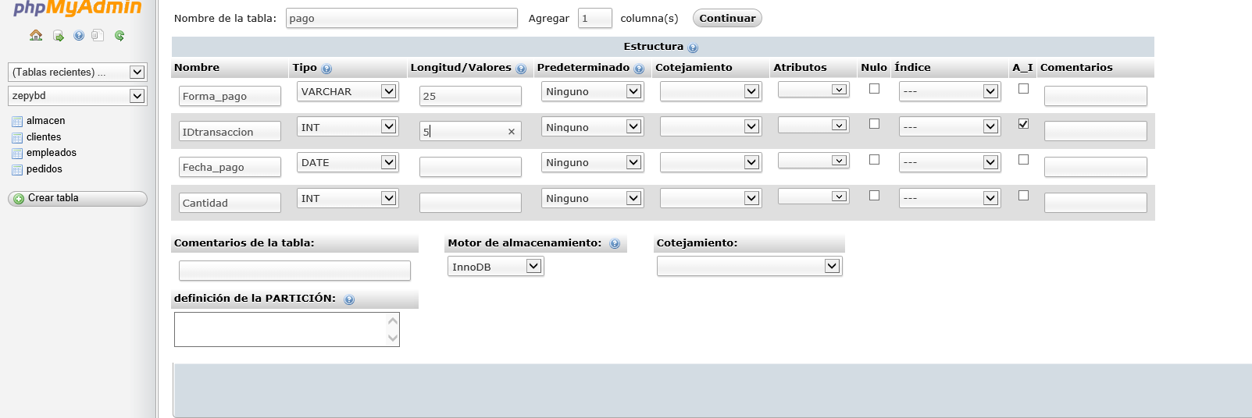
La tabla pago al igual se utilizara en la pagina web de venta de productos.

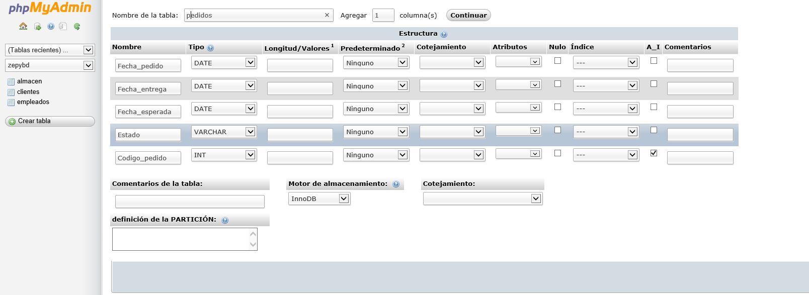

La tabla pedidos al igual que la anterior se utilizara en la pagina web de venta de productos.

Esto sera la composición de la base de datos que usaremos para los distintos programas, paginas o cualquier elemento que hemos creado en el proyecto.
Ahora vamos a ver como hemos creado la página web del empleado.

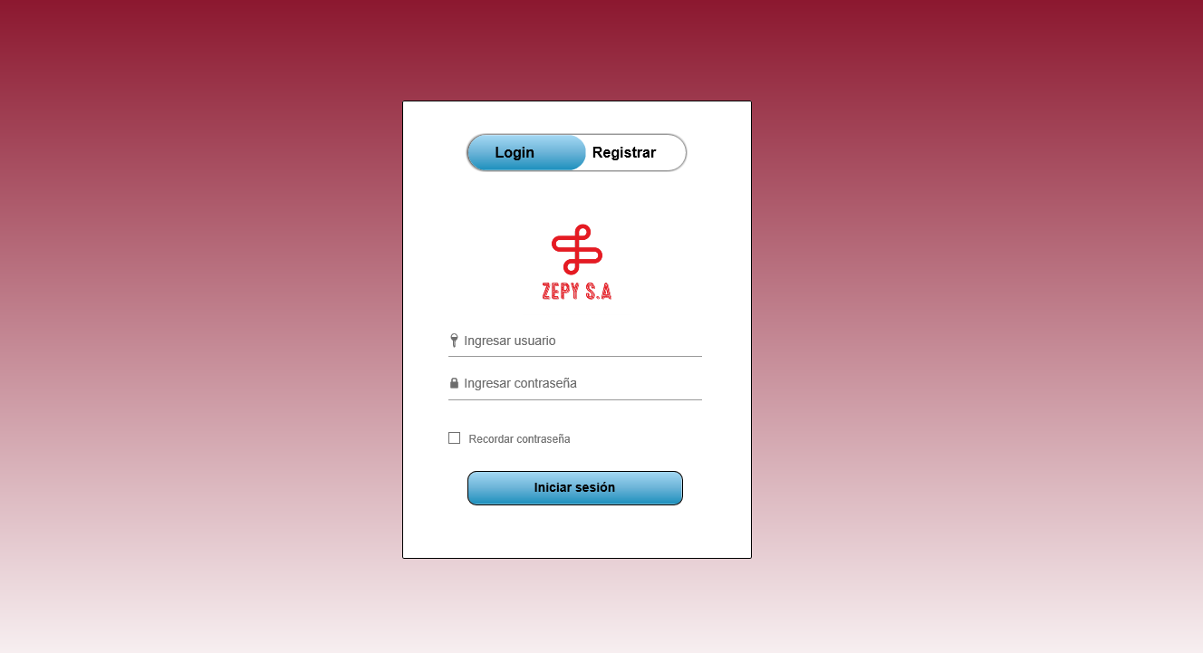
Esta será la página principal que usaremos para acceder al portal del empleado, para ello cuando accedemos tendremos que estar en la base de datos para acceder sino nos dará fallo.
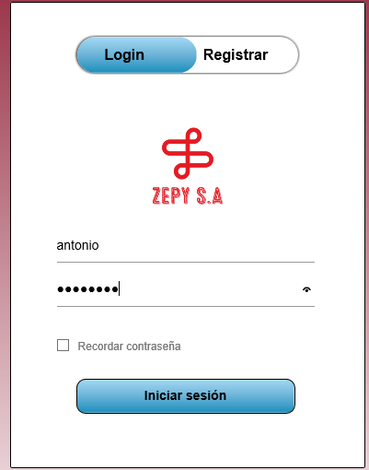

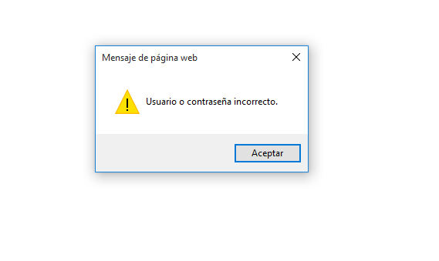

Como vemos sino estamos registrados en la base de datos dará error sino accederemos.

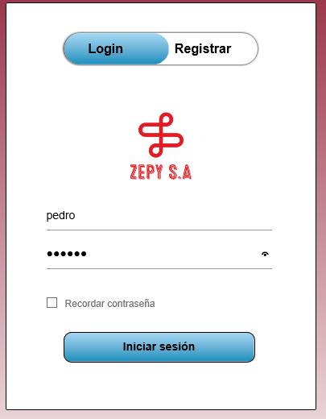
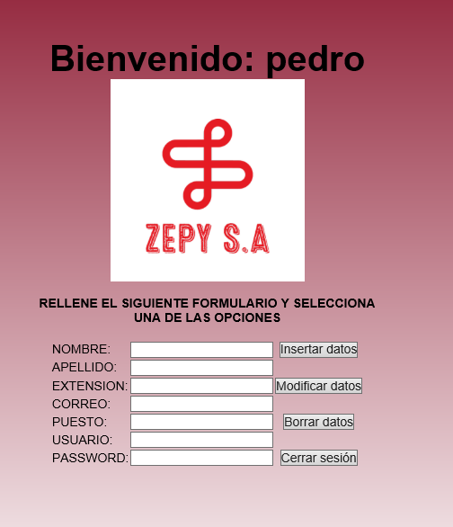

Como este usuario esta registrado podremos acceder al portal, si nos fijamos es sencillo para que cualquiera pueda realizarlo sin ningún tipo de problema. Para que no nos de error registramos un usuario cualquiera.
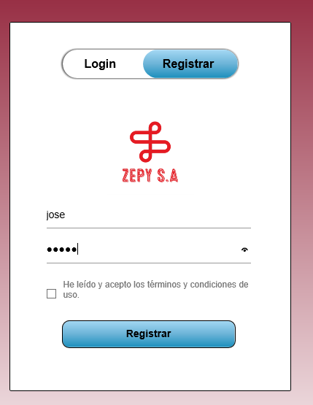
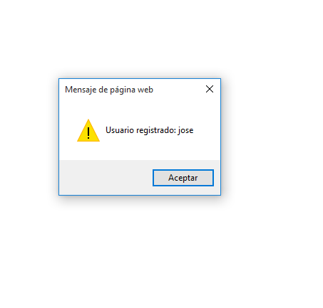
Y así hemos creado un usuario que pueda acceder a nuestro portal del empleado. Para la pagina del empleado simplemente tenemos que hacer es seguir las instrucciones y nos funcionara.

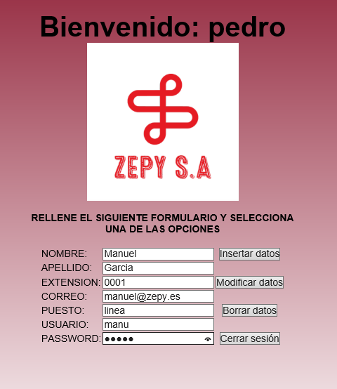

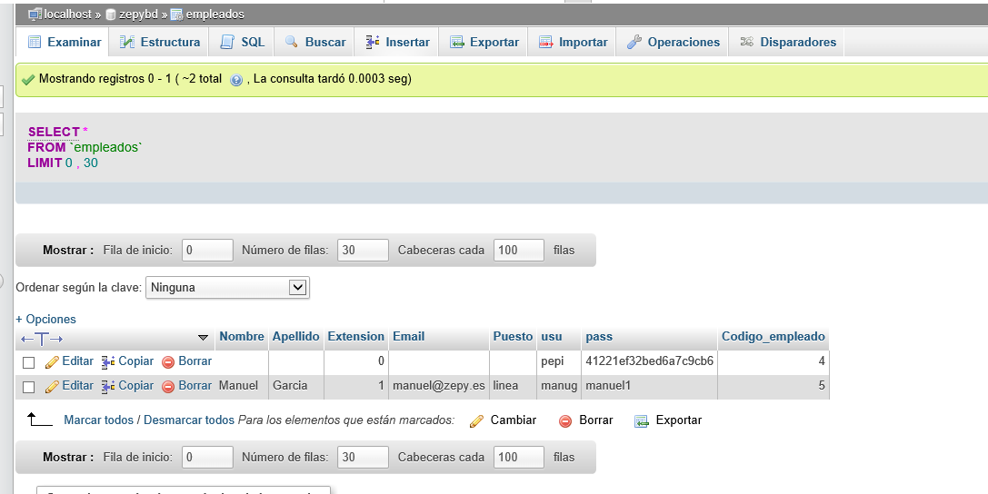

Y aquí como vemos se ha insertado el usuario manuel en nuestra base de datos, al igual pasara también con los demás botones excepto el de cerrar sesión que saldrá directamente

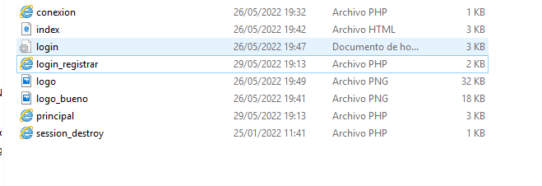
Esta seria la composición de toda la pagina web, posteriormente adjuntare un archivo para ver todo el código, ya que sino ocuparía mucho en este documento y no queremos que sea tampoco tan amplio y aburrido.

Por otro lado ahora vamos a centrarnos en la parte de la otra pagina web que sera la de ventas, la pagina web no esta al 100% funcional ya que esta se trataba para mostrarla como una prueba para crearla y usarla en un futuro al usar elementos que no hemos estudiado en este año.

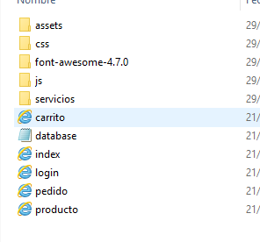

Esta será la composición de la página web, aunque como dije no es nada mas que una prueba.

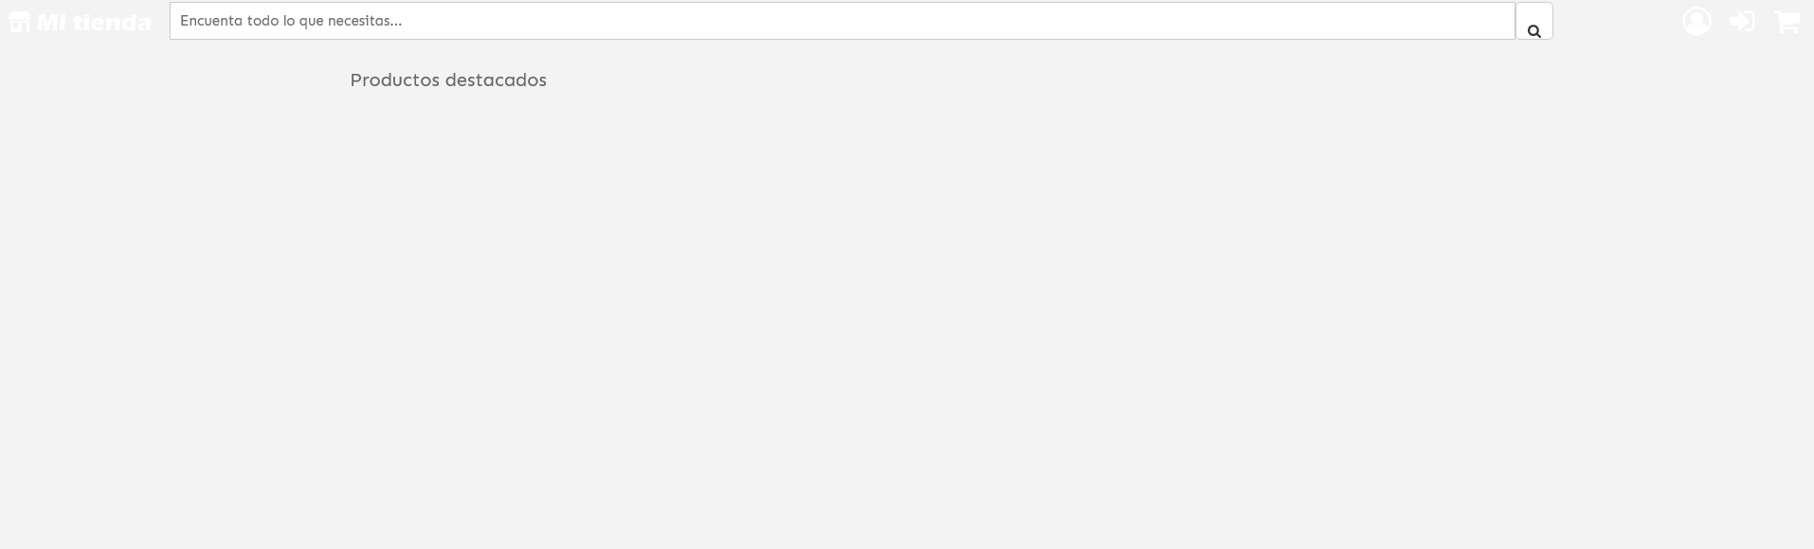

Esta estaría compuesta de varios botones que nos mandarían a nuestro usuario, cerrar nuestra sesión o ir a nuestro carrito.

ALMACÉN

A continuación mostrare el programa que he realizado que sera utilizado para clasificar el almacén cuando lleguen productos y poder mantener un control sobre ellos y poder acceder a cualquier información pertinente.
Esta clasificado en 2 partes:

1ª Parte →Se trata de un script donde podemos crear un registro con todos los datos para que se almacén en un documento que usaremos como una pequeña base de datos para poder acceder en cualquier momento y buscar.

2ª Parte →Se trata de otro script que hará la búsqueda en el almacén que hemos creado como base de datos para buscar inmediatamente cualquier búsqueda que realicemos o incluso insertar nuevos productos al almacén a partir de ahí.

Funciona de una manera muy simple, aunque no esta del todo terminado, ya que hay que hacer unos pequeños retoques para dejarlo mas visual y que no permita ciertas búsquedas.

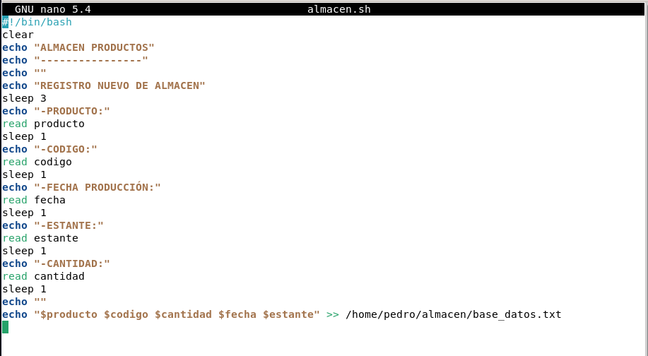

Este seria el script de la primera parte donde a continuación veremos como funciona cuando nosotros queramos usarlo para crear nuestros registros del almacén para almacenar los distintos productos.

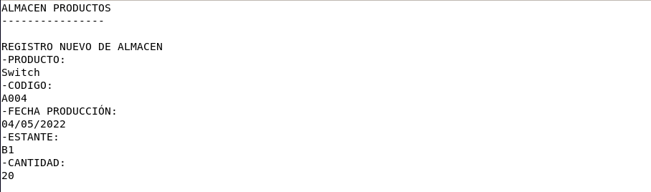
Aquí al comenzar nos saldrán las 2 primeras lineas y poco a poco según rellenemos los campos que salgan con un guion podremos continuar al siguiente.
El código esta compuesto por una letra y 3 números, al igual que el estante que sera en cambio una letra y un número y una vez rellenemos todo se creara o se añadirá en nuestra base de datos la información para poder acceder más adelante.

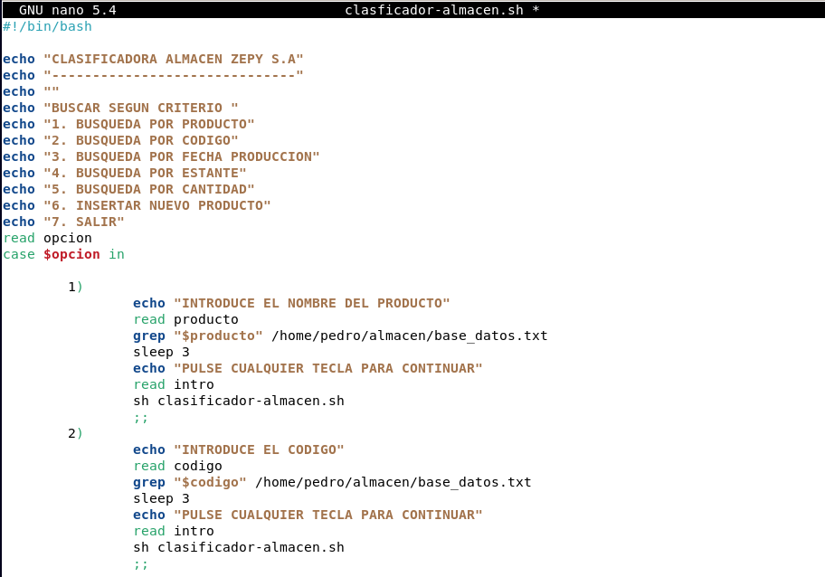

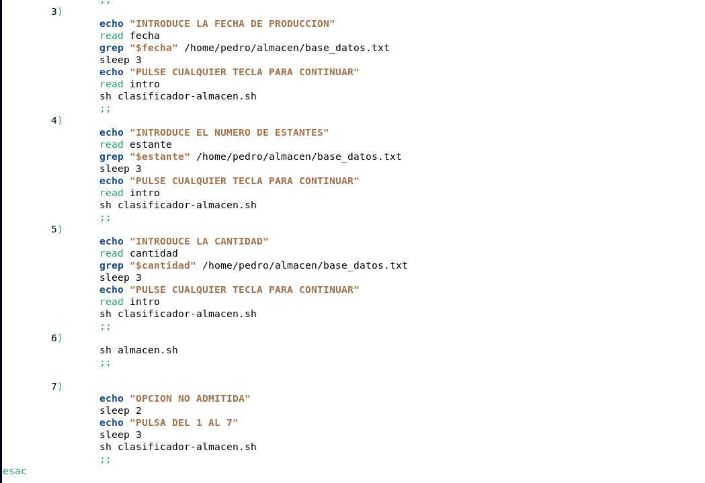
Este seria el otro programa que nos sirve como búsqueda de datos en nuestra base de datos a la vez que para crear nuevos registros en nuestro almacén.

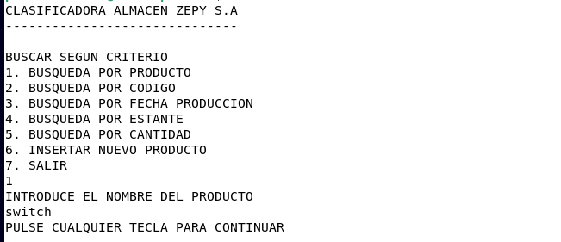

Así se mostraría el menú para realizar las distintas operaciones y dándole a un botón del 1 al 7 nos dirigirá a una opción a otra, si le diéramos al 6 nos redigira al anterior programa que hicimos para añadir una nueva entrada.

SEGURIDAD

En cuanto al tema de seguridad nos vamos a centrar en como vamos a proteger la información sensible tanto de los empleados de nuestra empresa como de los clientes que se registren en nuestra pagina web, ya que esos datos si fueran cogidos por cibercriminales o cualquier persona que los utilicen sin permiso alguno supondría una amenaza para nuestra empresa.
Para ello al tener tanto una fabrica, oficinas centrales y nuestras paginas web, deberemos protegerlas a toda costa de cualquier ataque que atente a nuestra seguridad, así vamos a ver en cada sitio como vamos a tener controlado todo.
Vamos a ver todos los aspectos posibles en cuanto a ciberseguridad como a seguridad integral, bien sean cámaras de videovigilancia, cuerpos de seguridad …

FABRICA → Sera nuestro lugar de donde parta de 0 todo, en esta se crearan los diferentes productos que venderemos y se manden a las diferentes tiendas minoristas o que sean transportadas a vendedores externos.

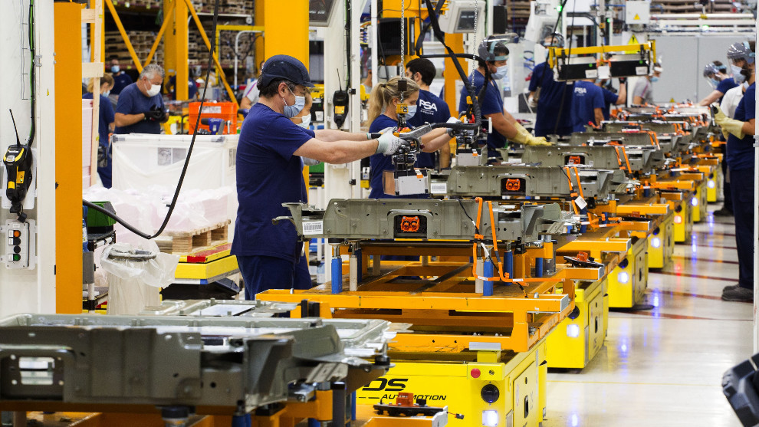
Las primeras protecciones que tenemos que ver en cuanto a la maquinaria que utilicemos es que cumplan los estándares de seguridad y riesgos laborales para que ninguno de nuestros trabajadores puedan sufrir alguna accidente por que el software instalado en las maquinas este mal programado o sufra alguna caída por ello abra botones de seguridad a la vista para pulsar en cualquier momento si se ve alguna incongruencia. Otro aspecto importante es la seguridad de todos los elementos electrónicos que hay en el lugar por ello tendremos la sala encargada de dar todo el suministro eléctrico que estará bien protegida por cualquier causa bien sea un caída de luz o agentes externos como incendios, tormenta … tanto en la fabrica como en las oficinas tendremos algunos SAI para que alimenten en caso de caída todos los elementos electrónicos para que no paren ña producción en cualquier momento.

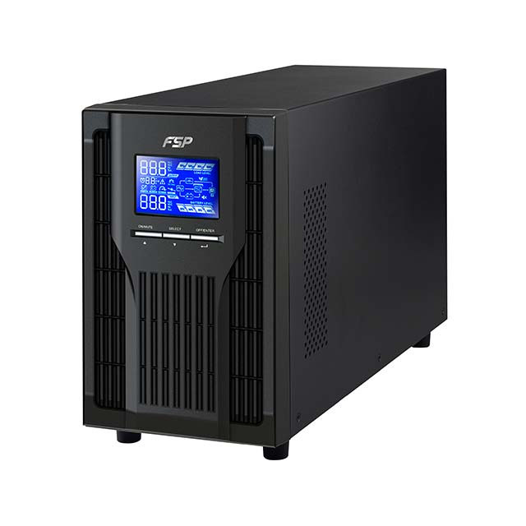

´
Usaremos algunos de estos para mantener los aparatos electrónicos mínimos para continuar el servicio sin interrumpir hasta solucionar el problema.

Otro punto que miraremos en la fábrica es la seguridad del lugar para ello dispondremos de guardias de seguridad que controlaran el lugar 24x7 que vigilaran mediante cámaras de seguridad provistas en el lugar para controlar el recinto y los alrededores.
El lugar dispondrá de medidas de seguridad como puertas automáticas que se abren con pases que tendrá asignado a cada empleado para que no puedan duplicarse y que sea fácil identificar quien entra y quien no.

OFICINAS →En las oficinas centrales tendremos todos los equipos para controlar como funciona nuestra pagina web, como administrar la base de datos mediante una VPN privada para que nadie pueda acceder a la pagina de web de los empleados para modificar nuestra base de datos o cualquier información.
Lo principal que tenemos que tener en cuenta que cada equipo que hay en las oficinas esta configurado para que sea personal y que tenga unicamente la posibilidad de usar paginas relacionadas con la empresa y por ello tendrá vetado los sitios que no sean de interés o sean maliciosos.

La VPN por ello solo nos dará acceso a estos sitios para que ninguna persona externa pueda acceder y solo unicamente los que estén permitidos.
Al tener allí el Centro de Procesado de datos o CPD lo vamos a tener protegido por una jaula de Faraday por si hubiera sobrecarga, tendríamos a su vez tanto un control de temperatura por si hubiera subidas o bajadas para que no supere la temperatura indicada y estarían dispuestos para que el aire caliente suba por el sistema de ventilación y baje el aire frio.

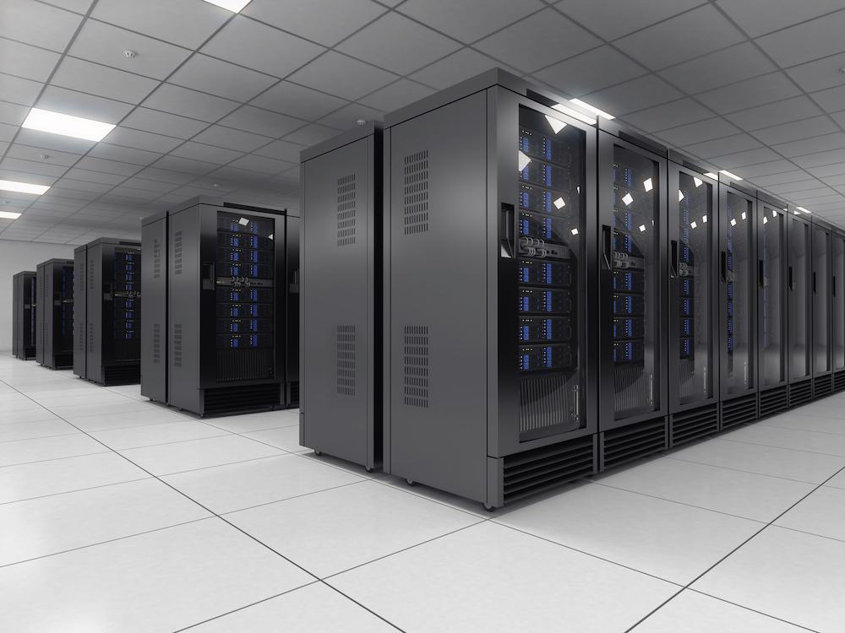

Seria muy parecido a este recinto, aunque no sería el mismo ya que las oficinas son mas pequeñas al tratarse de una empresa que esta surgiendo y no tener en su momento una gran cantidad de clientes ni de pedidos.
Todo este CPD son racks dispuestos de tal forma que se pueda acceder a ellos sin ningún tipo de problema y que puedan cambiarse si hubiera algún fallo sin molestias.
Al igual que nuestra fábrica este lugar dispondrá de unos SAI para que en caso de actualizar, ampliar el almacenamiento o por alguna circunstancia externa interrumpa el trabajo normal pueda mantener los servicios mínimos sin ningún tipo de problema

CONCLUSIÓN

La mayoría de los problemas encontrados fueron en la página web al tratarse de algo que continuamente tenemos que revisar y estar atentos en el código de algún fallo que salga, ya que sino no funcionaria nada.
Otro de los problemas surgidos en con las direcciones donde se almacén los archivos porque al cambiar los archivos de una sitio a otro se descolocaban o no funcionaban.

Las futuras implementaciones que haría serian crear una propia VPN privada personal y no una utilizada por terceros para no tener problemas de seguridad, ya que al utilizar la de una empresa privada pueden robarnos información y otra implementación seria la pagina web de los productos donde funcionara de esta forma sin ser directamente la misma.

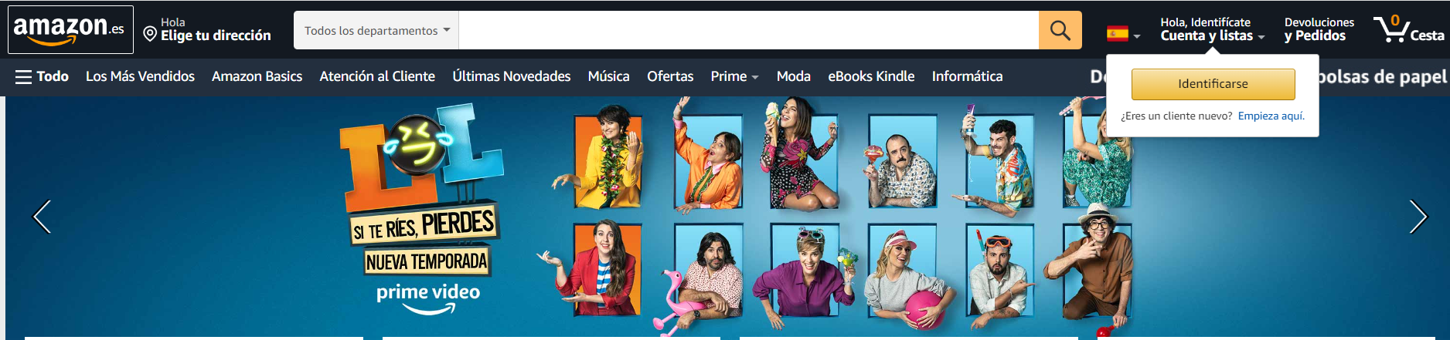

Ya que si vemos se parece bastante, salvo que al no estar completa del todo no funciona del mismo modo.

